Juego

El juego tiene como propósito que un zorro atrape animales que se encuentran debajo de la tierra, los cuales tendrán un movimiento limitado, pero este se podrá aumentar de acuerdo al nivel del juego que se haya seleccionado, este proceso deberá realizarse durante un tiempo determinado, y respecto al desempeño realizado se asignara su respectivo puntaje, el zorro podrá desplazarse de manera lineal y parabólica, los animales que deberán ser atrapados, tendrán movimientos lineales y estados estáticos de lapsos cortos, y serán en esos momentos en el que el zorro deberá aprovechar para tener suerte.

El juego trata de simular el método de caza de los zorros que residen en el hemisferio norte:

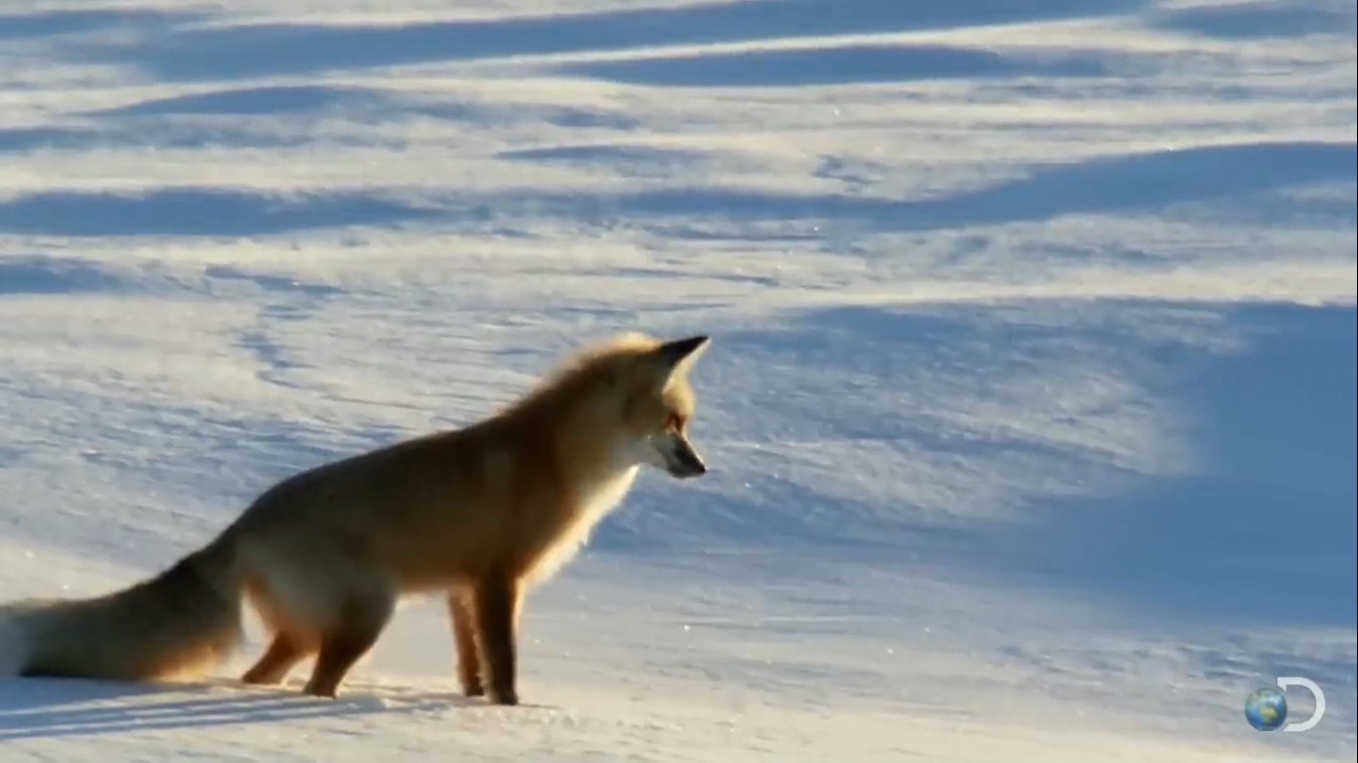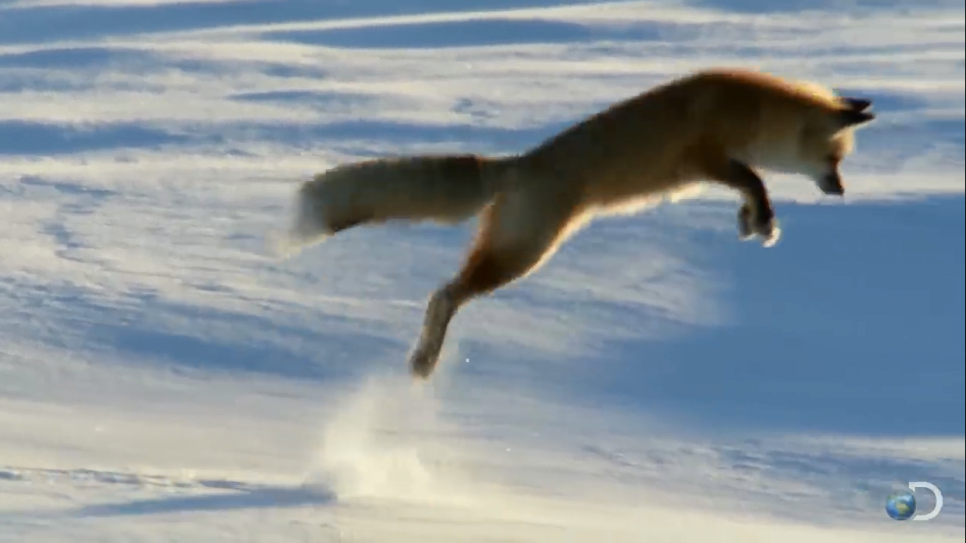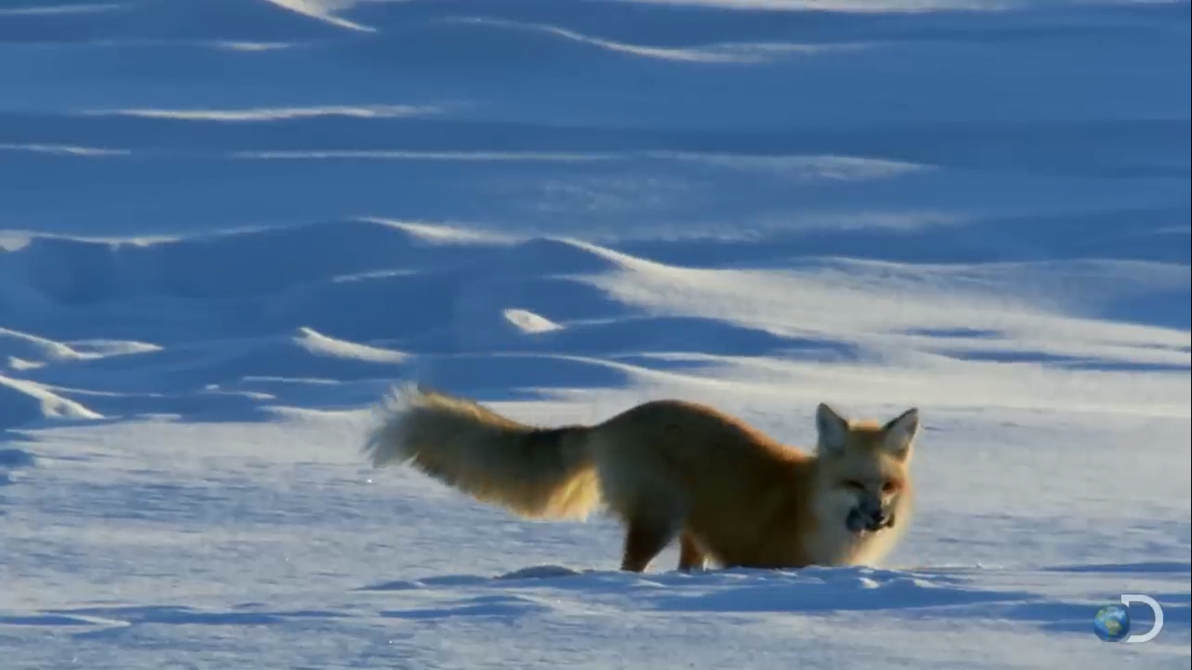

Imágenes tomadas del video de youtube <https://www.youtube.com/watch?v=D2SoGHFM18I>

Descripción de cada personaje:

* Propiedades del Zorro:

-Contará con cierta cantidad de vida, mermará con respecto pase el tiempo o aumentará por cada animal que consiga, de acuerdo a ello obtendrá el puntaje.

-Realizará un movimiento lineal a la hora de avanzar o un desplazamiento parabólico a la hora de atrapar los animales que yacen debajo de la tierra.

* Propiedades de los animales subterráneos:

-Cada uno tendrá movimientos lineales y tiempo muerto (Donde se encontrarán inertes durante un breve lapso), distribuyéndose por la cueva.

Propiedades del juego:

Tiempo limite.

Zorro.

Animales subterráneos.